МДОУ «Детский сад № 75»
Консультация для родителей
«Развитие мелкой моторики»
Уже давно доказана связь между мелкой моторикой руки и развитием речи, поэтому дети, у которых лучше развиты мелкие движения рук, имеют более развитый мозг, особенно отделы, которые отвечают за речь. Поэтому развитие мелкой моторики необходимо начинать с самого раннего возраста и продолжать в течение следующих лет.
Мелкая моторика – это различные движения пальцами рук и ладонями. В процессе игр и упражнений на развитие мелкой моторики у детей улучшаются внимание, память, слуховое и зрительное восприятие, воспитывается усидчивость, формируется игровая и учебно-практическая деятельность.
У ребенка в среднем дошкольном периоде активно развиваются внимание, восприятие, память, мышление, воображение и речь. Происходит изменение в ведущем виде деятельности, конструкторская игра постепенно превращается в трудовую деятельность. В таких играх дети усваивают элементарные трудовые умения и навыки, познают физические свойства предметов, у них активно развивается мышление. В игре ребенок научается пользоваться многими инструментами и предметами домашнего обихода. У него появляется и развивается способность планировать свое действие, совершенствуется ручные движения и умственные операции, воображение и представления.
Для развития мелкой моторики у детей 4-5 лет дома можно применять следующее:
- Разминать пальцами пластилин и глину, лепить разные предметы;
- Барабанить пальцами по столу;
- Собирать пальцы в щепотку;
- Нанизывать крупные пуговицы, шарики, бусинки на веревку;
- Завязывать узелки на веревке;
- Застегивать и расстегивать пуговицы;
- Игры с мозаикой и конструктором;
- Рисовать в воздухе;
- Игра «Кулак-ребро-ладонь» (сначала одной рукой, потом другой, затем вместе.
- Перекладывать из одной коробочки в другую счетные палочки, спички, фасоль, при этом рука не должна сдвигаться (лежит близко к коробочке, задействованы только большой, указательный и средний пальцы);
- Мять бумагу
- Рисовать пальцами
Можно разучивать с детьми различные пальчиковые игры, например:
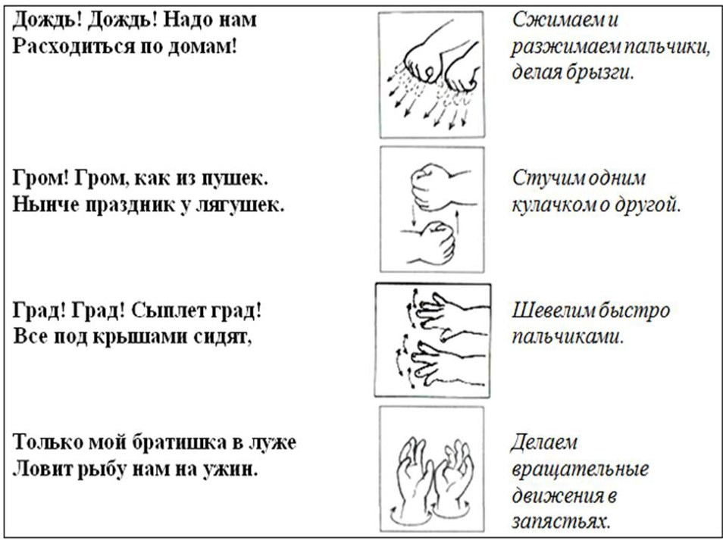

Также не забывайте давать детям домашние поручения:
- Самостоятельно очищать вареные яйца
- Собирать рассыпавшиеся предметы
- Самостоятельно одеваться и раздеваться
- Рвать, мять бумагу и набивать ей убираемую на хранение обувь.
- Отлеплять и прилеплять наклейки.
- Затачивать карандаши (точилкой). Стирать нарисованные каракули ластиком.

Подготовила воспитатель Зыкова Татьяна Николаевна
Октябрь 2022

